Краткосрочный план урока
Раздел |  | Раздел 8. Путешествие в будущее
ФИО учителя |  | Елмашева М.С.
Дата: |  | 02.05.2024
Класс: |  | 4б
Тема урока: |  | Чудо-транспорт
Цели обучения, которые необходимо достичь на данном уроке |  | 4.1.3.1 отвечать на вопросы и определять ключевые моменты в прослушанном материале  4.2.5.1 аргументировать свою точку зрения на основе аудиовизуального материала  4.4.2.1 на основе прослушанного/ прочитанного/ увиденного писать краткий текст с помощью учителя
Цели урока |  | отвечают на вопросы и определять ключевые моменты в прослушанном материале  аргументируют свою точку зрения на основе аудиовизуального материала  на основе прослушанного/ прочитанного/ увиденного пишут краткий текст с помощью учителя
План
Этап урока/время | Действия учителя |  | Действия учеников | Оценивание | Ресурсы
Начало урока  I. Организационный момент.  2 мин  3 мин  6 мин  5 мин | 1. Эмоциональный настрой.  Создание коллаборативной среды.  Приветствие.  Здравствуйте, ребята!  Повернитесь все друг к другу,  И пожмите руки другу.  Руки вверх все поднимите,  И вверху пошевелите.  Крикнем весело: "Ура!"  Урок нам начинать пора!  Вы друг другу помогайте,  На вопросы отвечайте.  ПРОВЕРКА отсутствующих  2.Проверка домашнего задания.  Учитель проверяет домашнее задание с помощью приёма «Плюс и минус».  Учитель каждому ученику раздаёт листочки со знаками «+» и «-». Если у учащихся на листочке стоит знак «+», то те отвечают домашнее задание, а у кого стоит знак «-», то те учащиеся не отвечают домашнее задание.  Упражнение 4, стр.70. Продолжи предложения.  [Наше село красивое], и [все любят его].  [Наше село красивое], но [мы скоро переедем].  3. Актуализация знаний.  - Сегодня на уроке:  - вы узнаете о чуде-транспорте;  - будете отвечать на вопросы и определять ключевые моменты;  - будете высказывать своё мнение касательно темы;  - писать краткий рассказ с помощью учителя.  Учитель предлагает отгадать загадки.  Что за чудо – длинный дом!  Пассажиров много в нём.  Носит обувь из резины  И питается бензином.  Этот конь не ест овса,  Вместо ног – два колеса.  Сядь верхом и мчись на нём,  Только лучше правь рулём.  Не летает, не жужжит,  Жук по улице бежит.  И горят в глазах жука,  Два блестящих огонька.  По волнам дворец плывет,  На себе людей везет.  Учитель предлагает назвать все отгадки, одним словом.  - Ребята, как мы можем, одним словом, назвать отгаданные загадки?  - Правильно, молодцы! Сегодня на уроке мы узнаем о транспорте будущего.  - Ребята, как вы представляете чудо-транспорт? Каким он будет в будущем?  - Какие отличия будут от нынешних транспортов?  - Сегодня мы продолжаем изучения раздела «Путешествие в будущее».  Тема нашего урока: «Чудо - транспорт».  Запись на доске числа и темы урока. |  | Приветствуют учителя.  Учащиеся отвечают на дом.задания  (Автобус)  (Велосипед)  (Машина)  (Корабль)  Ученики отгадывают загадки, делают вывод что всё это транспорт.  Отвечают на вопросы, предполагают какие будут транспорты в будущем.  Записывают в тетрадях число и тему урока. | ФО  Взаимооценка.  ФО. «Звездочки»  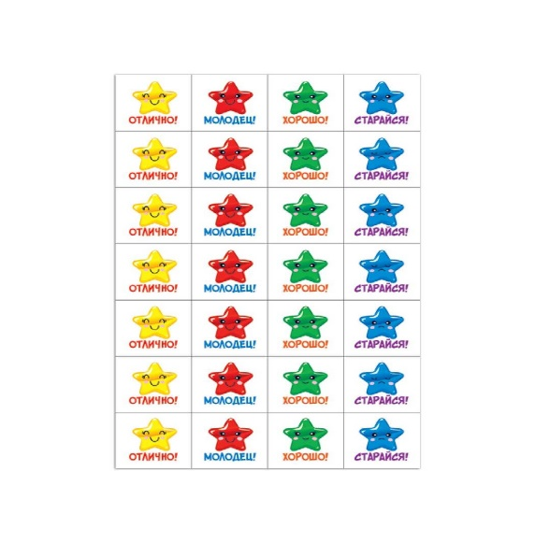  ФО. Словесная похвала.   |   Приём «+» и «-»    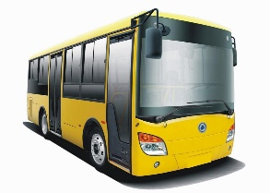  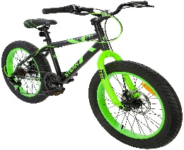    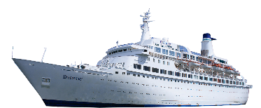
Середина урока.  II. Работа над новым материалом.  7 мин  7 мин  10 мин | 4. Изучение нового материала.  Учитель предлагает посмотреть видеоролик про транспорт будущего.  - Ребята, посмотрите видеоролик про транспорт будущего.  Метод «Вопрос-ответ»  - Какие транспорты были показаны в видеоролике?  - Кто управлял транспортом?  - В чём было отличие от старых транспортов?  Учитель предлагает выполнить следующее задание.  - Ребята, переходим к выполнению задания.  Задание. Выскажите свою точку зрения про транспорт будущего. Аргументируйте. Расскажите о плюсах и минусах чуда-транспорта, в своем ответе используйте слова «по-моему мнению», «с моей точки зрения.».  Примерный ответ.  С моей точки зрения, транспорт будущего станет экономичным, надежным, экологически чистым и безопасным. Они значительно уменьшаться в размерах, поскольку большим автомобилям сложнее перемещаться и парковаться в огромном городе.  Водители станут пассажирами, поскольку все управление возьмут на себя компьютеры. Все машины участвующие в дорожном движении будут в единой системе, которая будет контролировать их поведение на дороге. Не нужно будет сидеть за рулем, вести машину и следить за дорогой. Нужно будет просто выбрать пункт назначения и система сама определит кратчайший путь, довезет вас без любых происшествий и сама припаркуется. В машинах будет система оповещения о препятствиях, автоматическая тормозная система, сглаживающая торможение и многое другое. Полностью автономное вождение — это реальность. Конечно же, ручное управление будет существовать, но на него возложат некие ограничения, чтобы оно не мешало другим машинам.  5. Освоение изученного материала.  Учитель дает задание группам составить кластер.  - Ребята, следующее задание из увиденного в видеоролика, вам надо составить кластер. |  | Отвечают на вопросы, определяют ключевые моменты.  Высказывают свою точку зрения про транспорт будущего.  Учащиеся составляют и защищают кластер. | Дескриптор:  - отвечает на вопросы;  - определяет ключевые моменты  ФО. Прием «Взаимооценивание»  Дескриптор:  - аргументирует свою точку зрения;  - рассказывают о плюсах транспорта будущего  - рассказывают о минусах транспорта будущего:  - использует слова для аргументации.  ФО. Прием «Две звезды и одно пожелание»    Дескриптор:  - создает постер, из увиденного видеоролика;  - представляет кластер в творческой форме;  - составляет краткие предложения по теме;  - презентует работу, в соответствии с распределенными ролями. | Видеоролик.  https://yandex.kz/video/preview/13471679325398265424  Метод «Вопрос-ответ»  Кластер  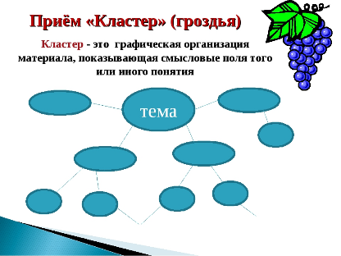
Конец урока  5 мин | 6. Итог урока.  Рефлексия: «Дело в шляпе»  Учащиеся передают друг другу шляпу; по сигналу тот, у кого в руках осталась шляпа, анализирует свою работу на уроке или ставит оценку работающим у доски и обосновывает её.  - Как проходило занятие?  - Что было удачно?  - Что было неудачно?  - Что Вы хотите изменить?  - В какой поддержке Вы нуждаетесь?  Домашнее задание. Описать свой транспорт будущего. |  | Учащиеся подытоживают свои знания по изучаемой теме.  Записывают домашнее задание, задают уточняющие вопросы | ФО. «Дело в шляпе»   | Шляпа  

